您的大小事  我當一回事  當您有工作職場  生活或心理健康問題時 | EAP員工協助及福利關懷網  市府EAP專屬網頁  https://personnel.tainan.gov.tw/eap/index.aspx  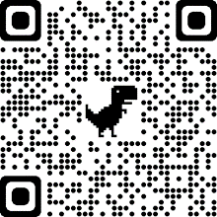
諮商 輔導服務要如何申請---- | 1.機關內人事單位  2.撥打人事處專線電話06-6901121  3.至EAP專屬網頁線上申請
諮商有補助嗎--------- | 每年每人補助4小時諮商鐘點費
有保密措施嗎-------- | 有，請您安心，保證保密

您的大小事  我當一回事  當您有工作職場  生活或心理健康問題時 | EAP員工協助及福利關懷網  市府EAP專屬網頁  https://personnel.tainan.gov.tw/eap/index.aspx
諮商 輔導服務要如何申請---- | 1.機關內人事單位  2.撥打人事處專線電話06-6901121  3.至EAP專屬網頁線上申請
諮商有補助嗎--------- | 每年每人補助4小時諮商鐘點費
有保密措施嗎-------- | 有，請您安心，保證保密

